T.C.
Çaldıran Kaymakamlığı
İlçe Milli Eğitim Müdürlüğü
Soğuksu İlkokulu
Soğuksu İlkokulu Brifing Dosyası
2021

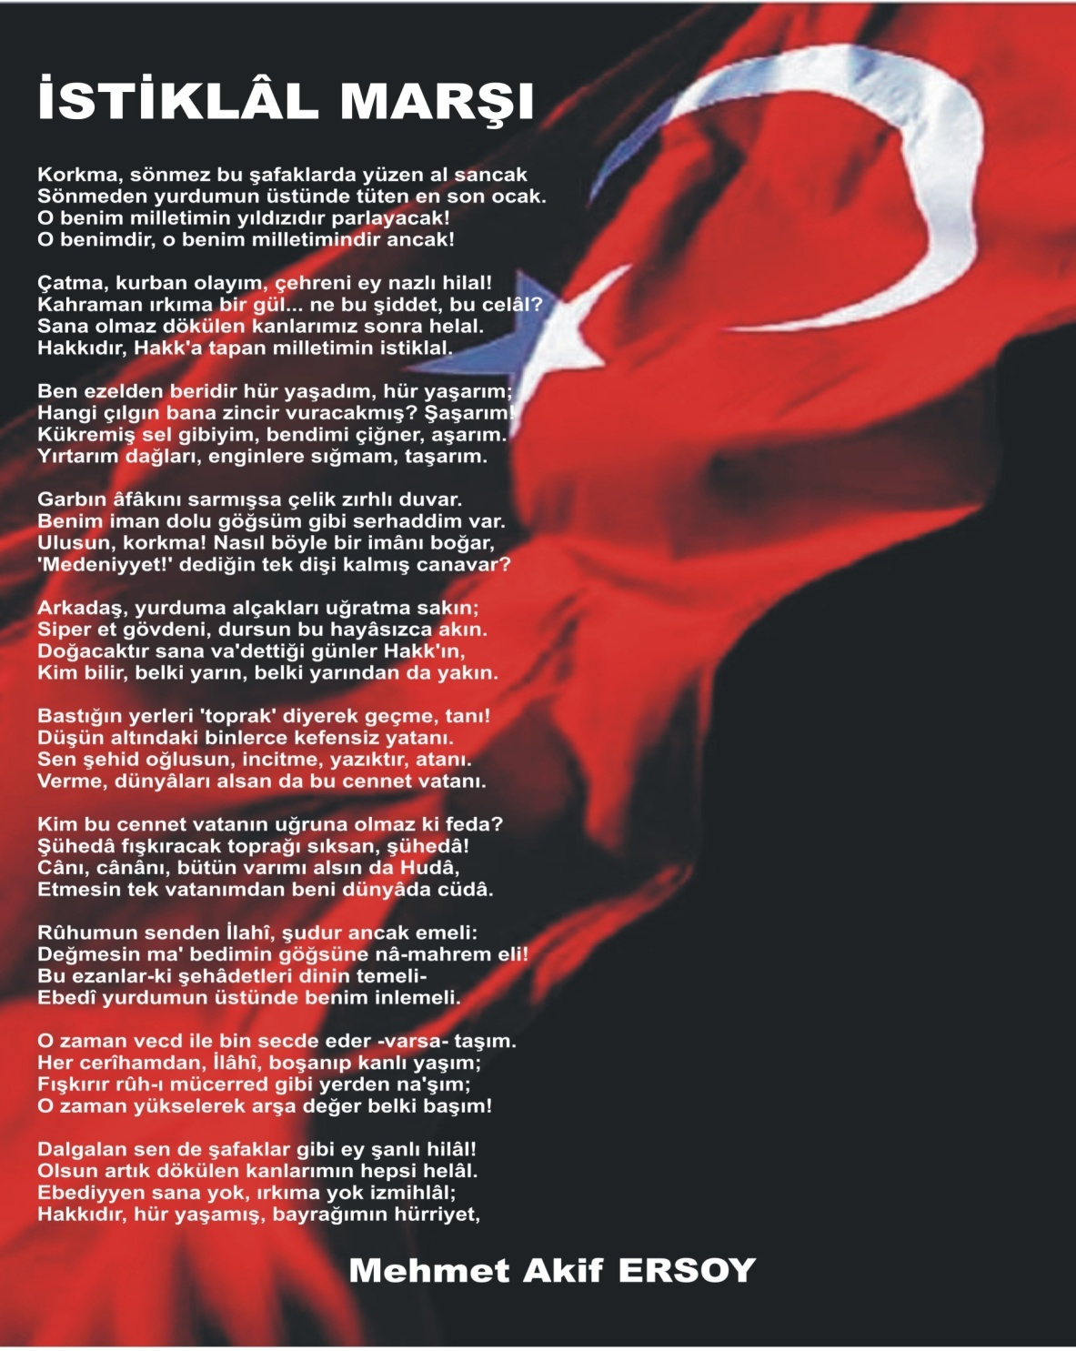
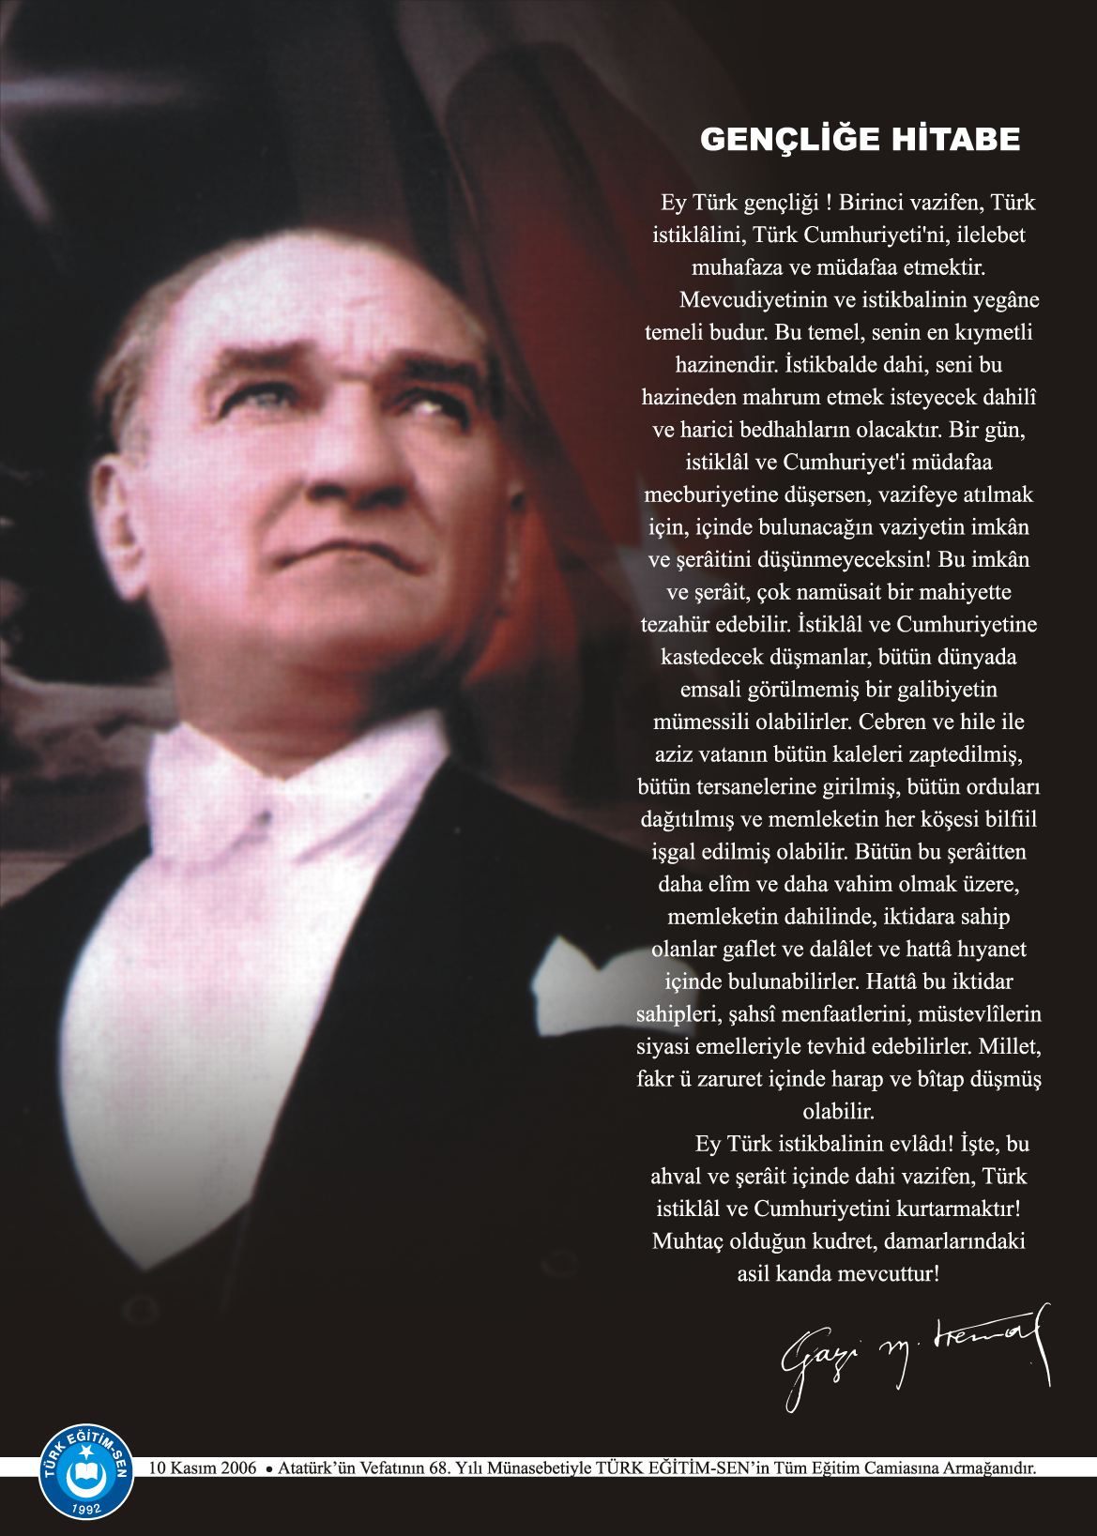
(OKULLAR İÇERİĞİNE VE KADEMESİNE GÖRE DÜZENLEYECEKTİR. )
İÇİNDEKİLER
Kurum Kimlik Bilgileri 3
Kurumun Genel Özellikleri) 4
Personel Bilgileri 5
Öğretmen Norm Kadro Bilgileri… 5
Kurumda Çalışan Personel Sayısı 6
Öğrenci Bilgileri 6
Şube ve Öğrenci Sayıları… 6
Öğrencilere İlişkin Veriler… 6
Bina ve Arsa Bilgileri 8
Kurumun Sosyal-Sportif Faaliyetleri 11
Kurumun Başarıları ……………………………………………………………………………………………12
Kurumun Hedefleri 13
Kurumun Sorunları ve Çözüm Önerileri 14
Yürütülen Projeler………………………………………………………………….……………………………15
Teknolojik Düzey……..…………………………………………………………………………………………16
Mali tablo…………………………………………………………………………………………………….17
(Eklemek İstediğiniz Çalışmalar ve Tablolar (Kurumun Pansiyon Bölümü Bulunuyorsa Buna Dair Veriler, Kurumunuza özel çalışmalar vb.…)

Türk Milli Eğitiminin amaçları doğrultusunda çağımızın gerektirdiği bilgi ve becerileri kazanmış,topluma uyumlu ve üretken bireyle yetiştirmek.

Öğrencilerin bedensel, bilişsel, duygusal, sosyal, kültürel, dil ve hareket gibi çok yönlü gelişimlerini destekleyecek modern çağın gereksinimlerine uygun eğitim ortamı hazırlamak.
Çaldıran Soğuksu İlk Okulu olarak öğrencilerimizin eğitimini gerçekleştirmek için Türk adet ve göreneklerine bağlı, rekabet halinde olan, bilim-fen ve teknolojiyi kullanabilen farklı ve mutlu bir okul olabilmektir.
1. KURUM KİMLİK BİLGİLERİ
- Kurumun Resmî Adı | Soğuksu İlkokulu
- Adresi | Soğuksu Mah. Van – Doğubayazıt Yolu Üzeri
- Telefon | 0553 295 8225
- Belgegeçer(Fax) | -
- E-posta Adresi | soguksuilkokulu65@gmail.com
- Web Adresi | www.soguksuilkokulu.meb.k12.tr
7. Öğretim Şekli | İkili Öğretim
8. Öğretime Başlama Yılı | 2006
9. Kurum Kodu | 741769
10. Yabancı Dili | İngilizce
11. Okul Müdürü | Metin YAVRUTÜRK
12. Müdür Başyardımcısı | -
13. Müdür Yardımcısı  13. Müdür Yardımcısı | İsmail Emre İNAN

2. KURUMUN GENEL ÖZELLİKLERİ

- OKULUN TARİHÇESİ

Okulumuz, 2005-2006 Eğitim-Öğretim yılı içerisinde açılmıştır.2005 yılından önce köyümüzün merkezinde bulunan eski okulumuz 2 derslikli ve birleştirilmiş sınıfları bulunan ulaşım kolay bir okuldu. Ancak 2006 yılında yeni binamızın köyün dışında yapılması ile birlikte öğrenciler için ulaşım daha zor bir hale gelmiş fakat daha iyi şartlarda eğitim-öğretim görmeye başlamışlardır. Ortaokul ve ilkokulun birlikte eğitim öğretim hayatına devam eden okulumuz 2017 yılında ulaşım ve öğrenci sayılasının artması nedeniyle köye daha yakın olan sağlık ocağı lojmanını geçici olarak kullanmaya başamıştır.
2021 - 2022 yılı itibariyle 7 derslik,13 öğretmen ve 209 öğrenciyle eğitim - öğretim faaliyetlerini devam ettirmekteyiz.

- BİNA BİLGİLERİ
BİRİMİN ADI | SAYISI/ÖZELLİĞİ
İl | VAN
İlçe | ÇALDIRAN
Mahalle/Köy | SOĞUKSU MAHALLESİ
Cadde/Sokak | KÜME EVLERİ
Dış Kapı No | 15
İç Kapı No | -
Yapım Yılı | 2006
Son Onarım Yılı | -
Deprem Güçlendirme | -
Blok Sayısı | 1
Kat Adedi | 3
Toplam Oturum Alanı | -
Derslik Sayısı | 7
Anasınıfı Derslik Sayısı | 2
Özel Eğitim Sınıfı Sayısı | -
Kütüphane(Var/Yok) | -
Mescit | -
Isınma Şekli | KALORİFER
Kamera Sayısı | -
Pansiyon(Var/Yok) | YOK
Tasarım ve Beceri Atölyeleri | -
Ada
Parsel
Tapu Alanı
Okul Sahası Alanı (Mevcut durum bahçe Dâhil) | 600 M²
Mülkiyet durumu | GEÇİCİ
Müdür Odası Sayısı | -
Müdür Yardımcısı Odası Sayısı | 1
Öğretmenler Odası Sayısı | 1

3. PERSONEL BİLGİLERİ

Sıra No | Branş Adı | Ders Saati | Norm Kadro | Kadrolu | Sözleşmeli | Aylıksız İzinde | Ücretli/ Görevlendirme | TOPLAM | Norm İhtiyaç/ Fazlalık
1 | Okul Müdürü | 0 | 1 | 1 | 0 | 0 | 0 | 1 | 0
2 | Müdür Yardımcısı | 0 | 1 | 1 | 0 | 0 | 1 | 1 | 0
3 | Okul Öncesi Öğretmeni | 120 | 3 | 0 | 2 | 0 | 1 | 3 | 0
4 | Sınıf Öğretmeni | 210 | 7 | 3 | 1 | 0 | 3 | 7 | 0
5 | Yabancı Dil | 10 | 1 | 0 | 0 | 0 | 1 | 1 | 0
6
7
8
9
10
11
12
13
14
15
16
- ÖĞRETMEN NORM KADRO DURUMU

B. KURUMDA ÇALIŞAN PERSONEL SAYISI VE İSİMLERİ

 | Kadrolu | Aylıksız İzinde | Sözleşmeli | Görevlendirme | Ücretli | Hizmet Alımı | Toplam | İhtiyaç
Müdür | 1 | 0 | 0 | 0 | 0 | 0 | 1 | 0
Müdür Başyardımcısı | 0 | 0 | 0 | 0 | 0 | 0 | 0 | 0
Müdür Yardımcısı | 1 | 0 | 0 | 0 | 0 | 0 | 1 | 0
Öğretmen | 3 | 0 | 2 | 1 | 4 | 0 | 10 | 0
Hizmetli | 0 | 0 | 0 | 0 | 1 | 0 | 1 | 1
Memur | 0 | 0 | 0 | 0 | 0 | 0 | 0 | 0
Sürekli İşçi | 0 | 0 | 0 | 0 | 0 | 0 | 0 | 0
Aşçı | 0 | 0 | 0 | 0 | 0 | 0 | 0 | 0
Güvenlikçi | 0 | 0 | 0 | 0 | 0 | 0 | 0 | 0
Kaloriferci | 0 | 0 | 0 | 0 | 0 | 0 | 0 | 1
TOPLAM | 5 | 0 | 2 | 1 | 5 | 0 | 13 | 2

Okul Personel Bilgileri
S.No | Ad Soyad | Görevi
1 | Metin YAVRUTÜRK | Müdür
2 | İsmail Emre İNAN | Müdür Yardımcısı (Görevlendirme)
3 | Fidan ARAS | Okul Öncesi Öğretmeni (Sözleşmeli)
4 | Sena ERDOĞAN | Okul Öncesi Öğretmeni (Görevlendirme)
5 | Neriman ÖZBAHCECİ | Okul Öncesi Öğretmeni (Ücretli)
6 | Burak DÜNDAR | Sınıf Öğretmeni (Kadrolu)
7 | Ulvi KAYAPINAR | Sınıf Öğretmeni (Kadrolu)
8 | Sema KARADAĞ | Sınıf Öğretmeni (Kadrolu)
9 | Şahabettin ÇOBAN | Sınıf Öğretmeni (Ücretli)
10 | Gültekin YAVRUTÜRK | Sınıf Öğretmeni (Ücretli)
11 | Buse ÇELİK | Sınıf Öğretmeni (Sözleşmeli)
12 | Kübra ALADAĞ | Sınıf Öğretmeni (Ücretli)
13 | Gözde ALMALI | İngilizce Öğretmeni (Görevlendirme)
14
15
16
17

4. ÖĞRENCİ BİLGİLERİ

- ŞUBE VE ÖĞRENCİ SAYILARI
SINIFLAR | Anasınıfı | 1.Sınıf | 2.Sınıf | 3.Sınıf | 4.Sınıf |  |  |  |  | TOPLAM
Şube Sayısı | 3 | 2 | 1 | 2 | 2 |  |  |  |  | 10
Öğrenci Sayısı | 46 | 51 | 26 | 48 | 38 |  |  |  |  | 209

- YILLARA GÖRE ÖĞRENCI MEVCUTLARI

Yıllara Göre Öğrenci Mevcutları
2017-2018 |  | 2018-2019 |  | 2019-2020 |  | 2020-2021 |  | 2021-2022
K | E | K | E | K | E | K | E | K | E
141 | 128 | 147 | 113 | 140 | 119 | 124 | 105 | 115 | 94
269 |  | 260 |  | 259 |  | 229 |  | 209

- GENEL ÖĞRENCİ İSTATİSTİKLERİ

Sınıf Tekrarı Yapan Öğrenci Sayısı | Sürekli Devamsız  Öğrenci Sayısı |  | Özel Rehabilitasyon  Merkezlerine Giden Öğrenci  Sayısı |  | Şartlı Nakit Desteği Alan  Öğrenci Sayısı |  | Burs Alan Öğrenci Sayısı |  | Kaynaştırma-Rehberlik Hizmeti  Alan Öğrenci Sayısı |  | Engelli Öğrenci Sayısı |  | Tasdikname İle Okuldan  Uzaklaştırılan Öğrenci Sayısı |  | Örgün Eğitim Dışına Çıkarılan  Öğrenci Sayısı |  | İşletmelerde Beceri Eğitimi  Alan Öğrenci Sayısı |  | Beceri Eğitimini Okulda Yapan Öğrenci Sayısı |  | Açık Liseye Geçen Öğrenci  Sayısı:
 | K | E | K | E | K | E | K | E | K | E | K | E | K | E | K | E | K | E | K | E | K | E
 | 4 | 6 | - | 1 | 27 | 26 | - | - | - | 1 | - | - | - | - | 20 | 11 | - | - | - | - | - | -

D. KARŞILAŞTIRMALI ÖĞRETMEN/ÖĞRENCI DURUMU
Karşılaştırmalı Öğretmen/Öğrenci Durumu
 | ÖĞRETMEN | ÖĞRENCİ | DERSLİK
KADEME | Toplam Öğretmen Sayısı | Toplam Öğrenci Sayısı | Toplam Derslik Sayısı | Öğretmen Başına Düşen Öğrenci Sayısı | Derslik Başına Düşen Öğrenci Sayısı
İLKOKUL | 11 | 209 | 6 | 19 | 26

Öğrenci Sayıları 2020-2021 | Toplam Öğrenci Sayısı | Fen Lisesi | Sosyal Bilimler Lisesi | Anadolu Lisesi | Anadolu Sağlık Meslek Lisesi | Anadolu Teknik Liseleri | Anadolu Meslek Liseleri | Anadolu İmam Hatip Lisesi | Askeri Liseler | Polis Kolejleri | Çok Programlı Liseler | Güzel Sanatlar Liseleri | Açık Lise | Özel Lise | Devam Etmeyen Öğrenci Sayısı
E. LİSE YERLEŞTİRME DURUMU

F. YÜKSEKÖĞRETİM YERLEŞME DURUMU
S.No |  | YGS - Yüksek Öğretime Geçiş Sınavı 2020-2021 | K | E | TOPLAM
1 | Sınava Giren Öğrenci Sayısı
2 | YKS Sınav Puanı İle 4 Yıllık ve Üzeri Eğitim Yapan Yüksek Öğretimlere Yerleşen Öğrenci Sayısı
3 | YKS Sınav Puanı İle 2 Yıllık Eğitim Yapan Yüksek Öğretimlere Yerleşen Öğrenci Sayısı
4 | Ek Kontenjan İle Yüksek Öğretime Yerleşen Öğrenci Sayısı
5 | Açık Öğretim Fakültelerine Yerleşen Öğrenci Sayısı
6 | Askeri Okullara Yerleşen Öğrenci Sayısı
7 | Polis Akademilerine Yerleşen Öğrenci Sayısı
8 | Polis Meslek Yüksek Okullarına Yerleşen Öğrenci Sayısı
9 | Yetenek Sınavı İle Yerleşen Öğrenci Sayısı
10 | Doğrudan Geçiş İle Yüksek Öğretimlere Yerleşen Öğrenci Sayısı
11 | Yüksek Öğretime Yerleşen Toplam Öğrenci Sayısı
12 | KPSS İle Yerleşen Öğrenci Sayısı
13 | İstihdam Edilen Öğrenci Sayısı

G. ÖZEL EĞİTİM ÖĞRENCİLERİNE DAİR VERİLER

 | EVDE EĞİTİM ALAN ÖĞRENCİ BİLGİLERİ | KAYNAŞTIRMA EĞİTİMİ ÖĞRENCİ BİLGİLERİ
EĞİTİM KADEMESİ | ÖĞRENCİ SAYISI | ÖĞRENCİ SAYISI
3.Sınıf | 0 | 1
TOPLAM | 0 | 1

EĞİTİM  KADEMELERİ | Özel Eğitim Sınıf Sayısı | Özel Eğitim Sınıfı Öğrenci Sayısı | Kaynaştırma Eğitimi Yapılan  Sınıf Sayısı | İşitme Engelli Öğrenci Sayısı
 |  |  |  |  | Görme Engelli Öğrenci Sayısı |  | Ortopedik Engelli Öğrenci Sayısı |  | Dil Ve Konuşma Güçlüğü  Olan Öğrenci Sayısı |  | Hafif Düzeyde Zihinsel Yetersizliği Olanları Sayısı |  | Otistik Öğrencilerin Sayısı | Sosyal Ve Duygusal Uyum Güçlüğü Olanların Sayısı ( * )
TOPLAMI
H. ÖZEL EĞİTİM TÜRLERİNE GÖRE ÖĞRENCİLERİNE DAİR VERİLER

I. TAŞIMALI EĞİTİM ÖĞRENCİ SAYILARI

Eğitim Kademesi | Öğrenci Sayısı
İLKOKUL | 4
TOPLAM

İ. YABANCI ÖĞRENCİLERİN SAYISI
ÜLKESİ | EĞİTİM KADEMESİ
 |  |  |  |  | TOPLAM
IRAK
SURİYE
DİĞER
TOPLAM

- Öğrencilerin Katıldığı Kültürel ve Sportif Yarışmalara İlişkin Dereceler
Okulun Katıldığı Yarışmalar | Alınan İlçe Derecesi | Alınan İl Derecesi
5. KURUMUN BAŞARILARI

6. KURUMUN HEDEFLERİ
1.
2
3

B. EKİNLİK SAYILARI
Etkinlik/Faaliyet Adı | Sayısı
İlköğretim Yetiştirme Programı (İyep) | 2
Destekleme Ve Yetiştirme Kursu (Dyk) | -
Ders Dışı Eğitim Çalışması | -
Halk Eğitim Destekli Kurs | -
Tiyatro | -
Konferans/Seminer | -
Gezi | 1
Yıllık Öğrenci Başına Okunan Kitap | 15
Lisanslı Sporcu | 0
Bilim Sanat Merkezine Devam Eden Öğrenci | 0

Sorun Türü | Sorunlar | Çözüm Önerileri
Bina İle İlgili Sorunlar | 1.Binanın Geçici olarak kullanımı  2.Dersliklerin dar olması  3.Elektrik ve Su problemi | 1.Öğrenci sayısının fazla olması nedeniyle yeni ve bağımsız okul binası yapılabilir.  2.Şube sayısı artırılarak sınıf mevcutları azaltılabilir.  3. Genel tamirat ve tadilat yapılabilir.
Okul Bahçesi İle İlgili Sorunlar | 1.Bahçe kapısının olmaması  2.Bahe zemininin çakıl olması | 1. Güvenlik amaçalı bahçe kapısı yaptırılabilir  2.Zemin parke ya da asfalt yapılabilir.
Okul Pansiyonu İle İlgili Sorunlar | Pansiyon Yok | Pansiyon Yok
Öğretmen ve Yönetici İle İlgili Sorunlar (İhtiyaç) | 2021 – 2022 Yılı için öğretmen ihtiyacı bulunmamaktadır. | 2021 – 2022 Yılı için öğretmen ihtiyacı bulunmamaktadır.
Personel İle İlgili Sorunlar (İhtiyaç) | Temizlik ve kaloriferle ilgilenen personel bulunmamaktadır. | Geçici olmaktan ziyade okulumuzda daimi bir temizlik kalorifer personeli bulundurulması
Öğrenci Kontenjanı İle İlgili Sorunlar | Sınıfların dar olmasından kaynaklanan sorunlar yaşamaktayız. | Yıllara göre şube sayısı artırılarak bu problem çözülebilir.
Öğrenci Devamı İle İlgili Sorunlar | Velilerden kaynaklı devamsızlık sorunları yaşamaktayız. Velilerin gerekli ilgiyi göstermemeleri. | Alan taramaları ve ekstra bilgilendirmelerle problemimiz tam olarak çözülemese de kısmi olarak çözülebilir.
7. KURUMUN SORUNLARI VE ÇÖZÜM ÖNERİLERİ

8. YÜRÜTÜLEN PROJELER
Sıra No. | Proje Adı | Proje Türü | Projenin Amacı

9. DONANIM BİLGİLERİ
A. TEKNOLOJİK DONANIM
Araç -Gereçler | 2021Yılı Mevcut Sayısı | İhtiyaç
Bilgisayar | 2 | 0
Dizüstü Bilgisayar | 0 | 0
Akıllı Tahta | 0 | 6
Tablet | 0 | 0
Yazıcı | 2 | 0
Tarayıcı | 0 | 1
Tepegöz | 0 | 0
Projeksiyon | 1 | 1
Televizyon | 1 | 0
İnternet Bağlantısı | 0 | 1
Fen Laboratuarı | 0 | 0
Bilgisayar Lab. | 0 | 0
Faks | 0 | 0
Fotoğraf Makinesi | 0 | 0
Kamera | 0 | 0
Baskı Makinesi | 0 | 0
Kütüphanedeki Kitap Sayısı | 50 | 100

10. OKULUN MALİ TABLOSU

OKULUN MALİ TABLOSU
Harcamanın Adı | Y ı l l a r
 | 2019 |  | 2020 |  | 2021
 | Ödenek | Okul Aile Birliği | Ödenek | Okul Aile Birliği | Ödenek | Okul Aile Birliği
Personel Gideri | 0 | 0 | 0 | 0 | 0 | 0
Mal ve Hizmet  Alımları | 0 |  | 0 | 0 | 0 | 0
Onarımlar | 0 | 0 | 0 | 0 | 0 | 0
Diğer | 0 | 0 | 0 | 0 | 0 | 0
T O P L A M | 0 | 0 | 0 | 0 | 0 | 0

11. KURUM İÇİNDEN GÖRSELLER

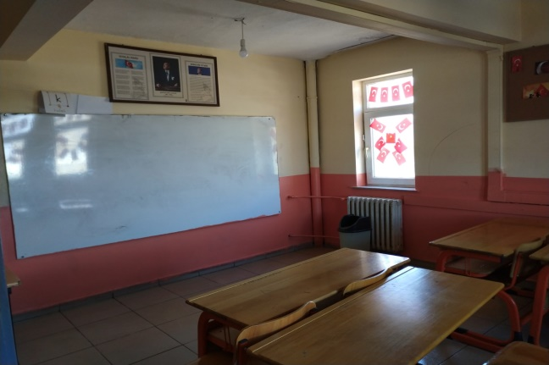
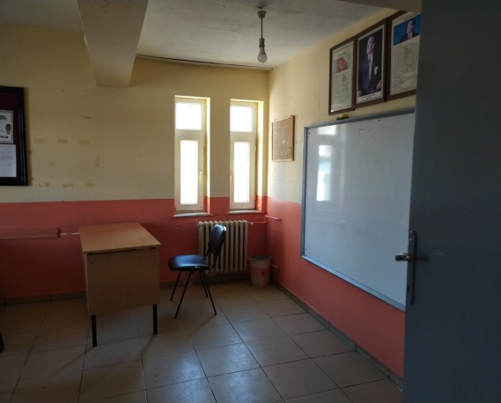
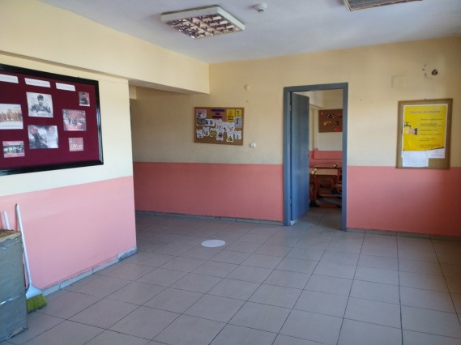
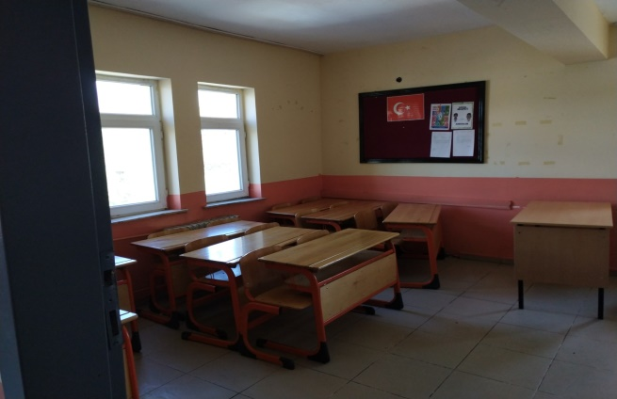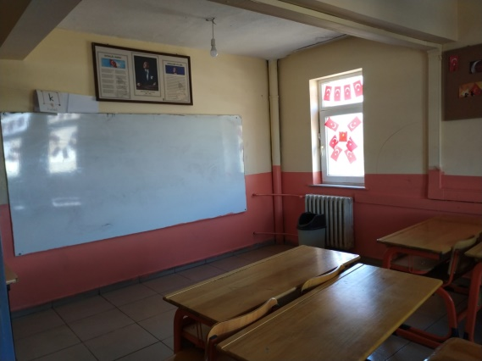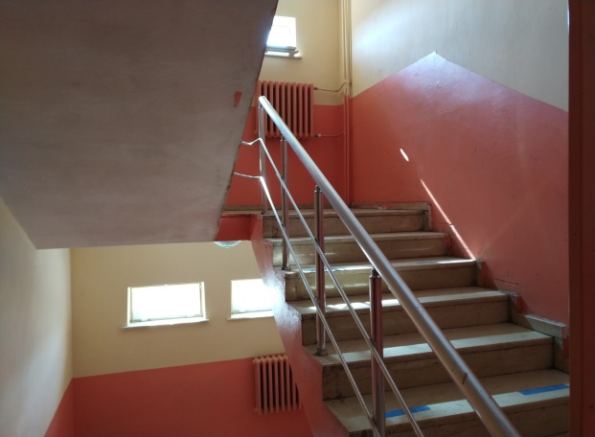

12. KURUM DIŞINDAN-BAHÇEDEN GÖRSELLER

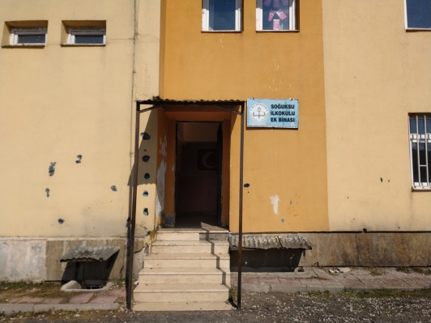
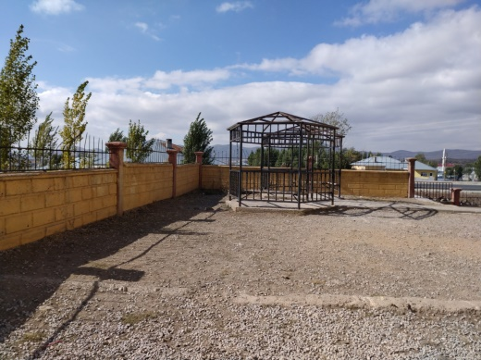

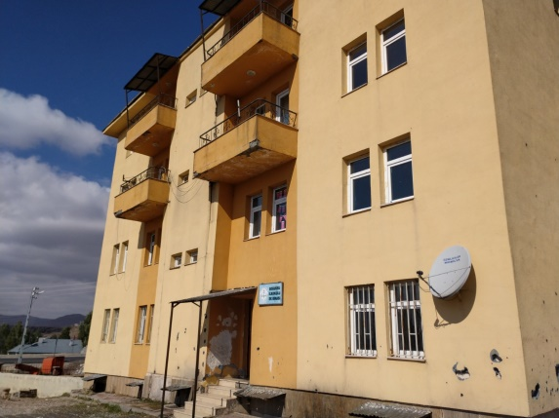
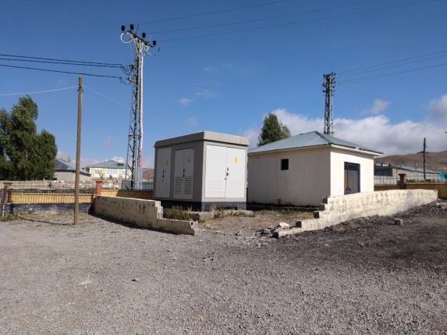
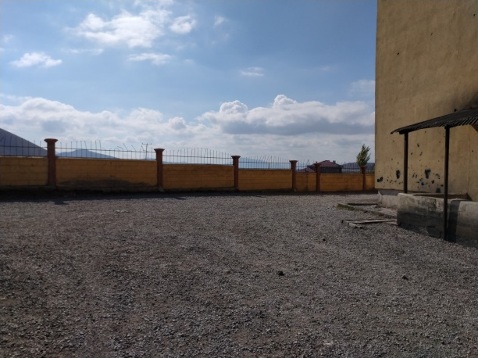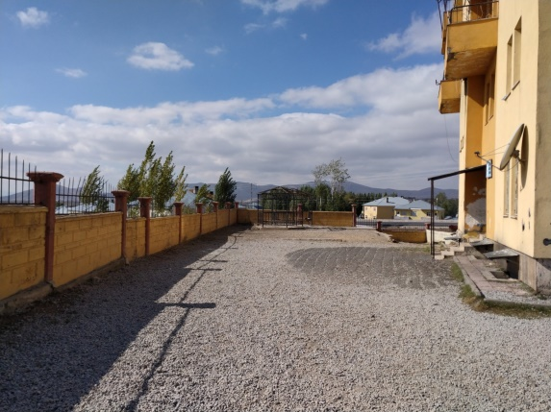

13-SORUN YAŞANAN KISIMLARLA İLGİLİ GÖRSELLER

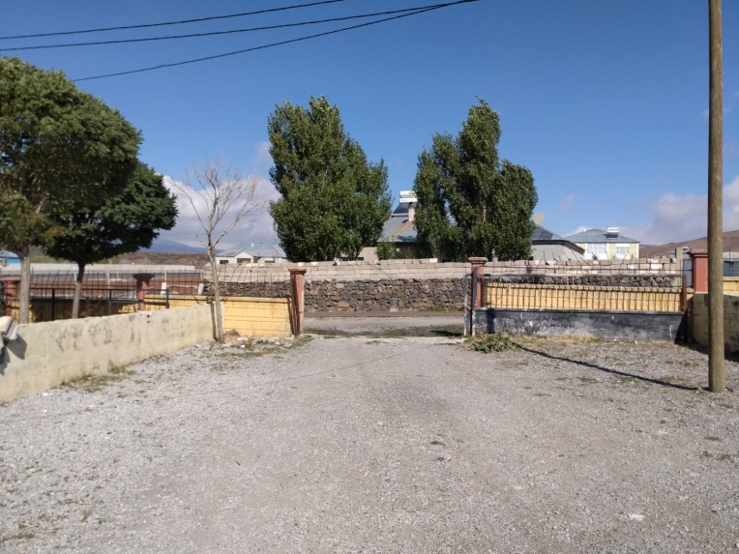

Metin YAVRUTÜRK

Okul Müdürü

